Collège des Dominicaines de notre Dame de la Délivrande – Araya-
Classe : CP Mai 2020 – 1ère semaine
Nom : ________________________
Objectif :
- Repérer et situer quelques évènements dans un temps long.
Compétence :
- Comprendre les évolutions de l’école à travers les grandes périodes de l’histoire de l’humanité.
L’école d’autrefois

Voir les vidéos en ouvrant les liens :
https://youtu.be/aGZ6UGUe0Qw https://youtu.be/et6w8ptuA3c avant de faire les exercices.
- Relie chaque écolier à son matériel.
- Observe ces deux photographies. Écris « école d’aujourd’hui » ou « école de 1960 ».
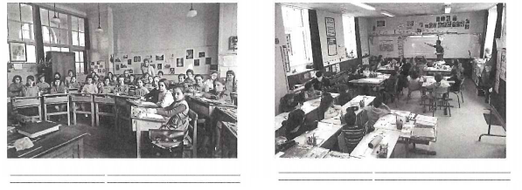
- Pour chaque élément, coche si tu le trouves dans une classe de 1960 et/ou dans une classe d’aujourd’hui.
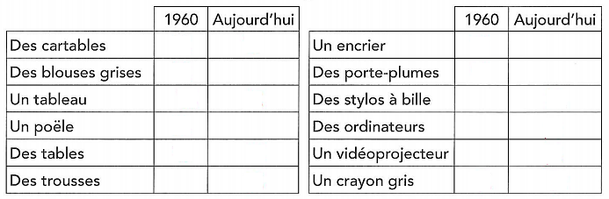
- Colorie les pastilles en bleu si les objets datent des années 1960, et en vert si les objets sont d’aujourd’hui.
